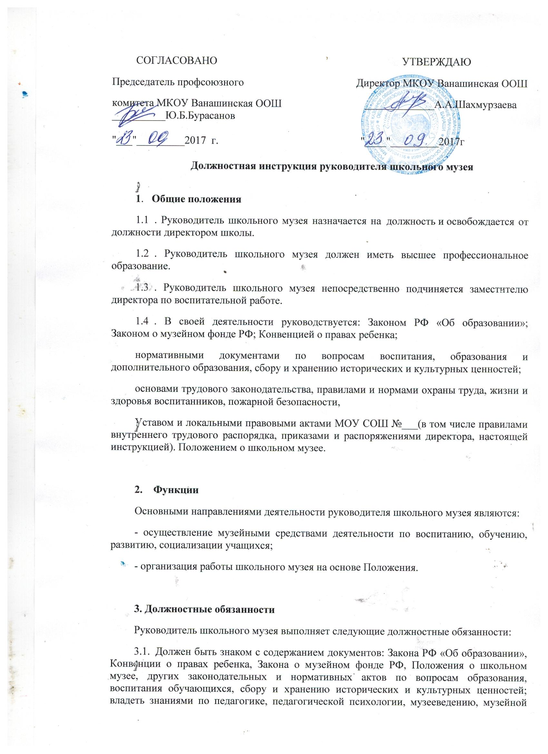

педагогике, основам социологии, физиологии, гигиены, основам управления, по трудовому законо­дательству, правилам и нормам охраны труда.

3.2.  Непосредственно организует деятельность школьного музея.

3.3.  Совместно с советом образовательного учреждения разрабатывает концепцию развития, план работы школьного музея, образова­тельные и рабочие программы подготовки музейного актива, пе­дагогического коллектива в сфере своей компетенции, режим ра­боты и правила внутреннего распорядка школьного музея и иные локальные акты.

3.4.    Организует фондовую, поисково-собирательскую и научно-исследовательскую работу.

3.5.  Определяет структуру управления деятельностью школьного му­зея, решает научные, методические и иные вопросы деятельности школьного музея.

3.6.  Обеспечивает: необходимые условия по сбору, учету и хранению музейных фондов, материально-технических средств, соблюдение правил санитарно-гигиенического режима, охраны труда.

3.7.   Формирует контингент воспитанников, участвующих в работе школьного музея; организует обучение детского актива по музей­ным профессиям и консультации педагогического коллектива по вопросам музейной педагогики.

3.8.  В установленном законодательством РФ порядке несет ответст­венность за сохранность фондов и материальных ценностей музея; реализацию образовательных программ; жизнь и здоровье воспи­танников и работников во время образовательного процесса.

3.9.  Осуществляет связь с общественностью, учреждениями культуры, государственными и другими музеями, местными органами само­управления.

3.10. Ведет документацию:

- план работы музея,

- аналитические справки по результатам работы музея,

- протоколы заседаний совета музея,

- дневник музея (учет проведенных мероприятий),

- учет экскурсий, лекций проведенных в музее,

- книгу отзывов,

- книгу поступления экспонатов (инвентарную книгу),

- книгу учета научно-вспомогательного фонда,

- отчет о работе музея за год.

**4.    Права**

Руководитель школьного музея имеет право в пределах своей ком­петенции:

4.1. Принимать участие:

- в разработке образовательной политики и стратегии по направле­нию работы в МОУ;

- в работе педагогического совета.

4.2  . Вносить предложения:

- о поощрении, моральном и материальном стимулировании участ­ников музейной работы в школе;

- по совершенствованию музейно-педагогической работы

4.3  . Повышать свою квалификацию.

**5. Ответственность:**

5.1 . За неисполнение или ненадлежащее исполнение без уважитель­ной причины Устава, правил внутреннего трудового распорядка законных распоряжений директора и иных нормативных актов, должностных обязанностей, установленных настоящей инструк­цией, руководитель школьного музея несет дисциплинарную от­ветственность в порядке, определенном трудовым законодательством, за грубое нарушение трудовых обязанностей может быть применено увольнение в качестве дисциплинарного наказания.

5.2 .За причинение МКОУ Ванашинская ООШ или участникам образователь­ного музейного процесса ущерба с исполнением /неисполнение/ своих должностных обязанностей руководитель школьного музея несет материальную ответственность в порядке и в пределах, ус­тановленных трудовым и гражданским законодательством.

**6. Взаимоотношения. Связи по должности**

6.1. Руководитель школьного музея работает в режиме, составленном исходя из 36-часовой рабочей недели и утвержденном директором школы.

6.2. Представляет заместителю директора по воспитательной работе отчет о своей деятельности, аналитические материалы по итогам проводимых школьным музеем мероприятий.

6.3. Получает от заместителя директора по воспитательной работе ин­формацию         нормативно-правового        и         организационно-методического характера, знакомиться с соответствующими доку­ментами.

6.4. Систематически обменивается информацией по вопросам, входя­щим в его компетенцию, с педагогическими работниками и зам. директора по воспитательной работе.

Должностная инструкция

разработана во исполнение приказа  №_____    от  «_____»_____________200_ г.

на основании Трудового кодекса РФ.

ОЗНАКОМЛЕН(А), ОБЯЗУЮСЬ ВЫПОЛНЯТЬ

 Руководитель школьного музея   ________________    Ю.Б.Бурасанов